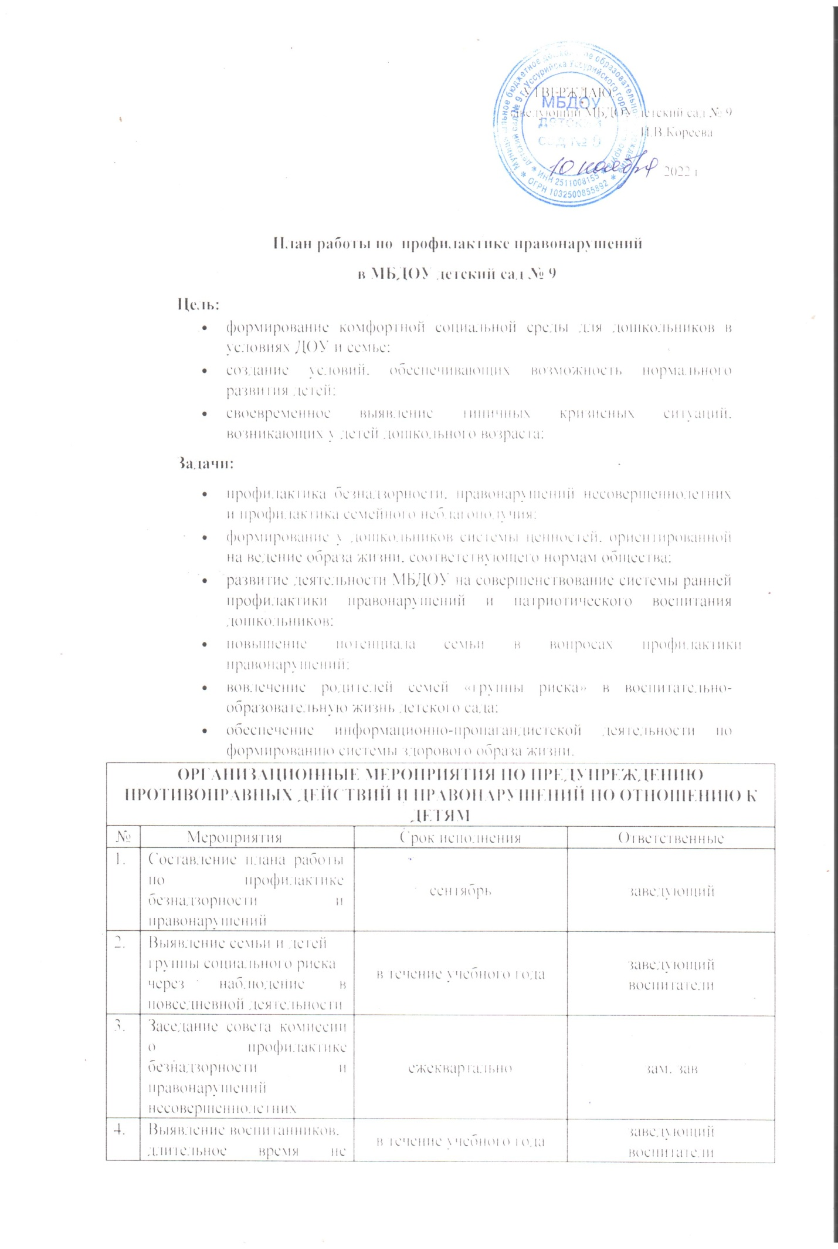

|  |  |  |  |
| --- | --- | --- | --- |
| 4. | Выявление воспитанников,  длительное время не посещающих детский сад | в течение учебного года | заведующий  воспитатели  медицинская сестра |
| 5. | Рассмотрение вопросов на  педагогических совещаний по вопросам профилактики противоправных действий по отношению к воспитанникам | в течение учебного года | зам. зав.  воспитатель |
| 6. | Проведение консультаций  по вопросам профилактики противоправных действий по отношению к воспитанникам | ежеквартально | заведующий |
| 7. | Активизация работы по пропаганде правовых знаний среди педагогов и родителей воспитанников. | в течение года | педагог - психолог |
| 8. | Просветительская работа детского сада на официальном сайте | в течение учебного года | зам. зав. по безопасности |
| 9. | Анализ работы детского  сада по профилактике правонарушений | май | заведующий  воспитатель |
| **ПРОФИЛАКТИЧЕСКАЯ РАБОТА С ДЕТЬМИ** | | | |
| 1. | Профилактика детского дорожно-транспортного травматизма и предупреждение правонарушений несовершеннолетних в сфере безопасности   * проведение мероприятий с детьми в рамках ежегодной акции «Внимание, дети!» * экскурсия в библиотеку, знакомство с книгами по данной теме * театральные постановки «Изучаем ПДД» * викторины по ПДД для дошколят   развлечения «Дорожная азбука» (правила дорожного движения) и т.д. | в течение учебного года | воспитатели |
| 2. | Профилактическая работа по противодействию жесткому обращению с детьми. | в течение года | воспитатели |
| 3. | Профилактические мероприятия по  формированию здорового образа жизни дошкольников:  -беседы о здоровом образе жизни  - занятия по пропаганде ЗОЖ   * проведение дней здоровья * соревнования «Папа, мама, я – спортивная семья», «Хоккей в валенках», и т.д.   - выставки рисунков «Я за здоровый образ жизни», «Я занимаюсь споротом», «Скажем НЕТ вредным привычкам». | в течение года | воспитатели  медицинская сестра |
| 4. | Профилактика правонарушений в системе патриотического воспитания, формирование гражданственности и патриотизма:   * беседы «Я знаю свои права!» * целевые прогулки к памятникам боевой славы, экскурсии к памятным местам * использование аудио-и видеоаппаратуры для слушания музыкальных произведений о родной земле, показа детям фильма о подвигах русских людей * участие в праздничных днях «Папин праздник», «День матери», «День Победы» и т.д. | в течение года | воспитатели |
| **ВЗАИМОДЕЙСТВИЕ С РОДИТЕЛЯМИ** | | | |
| 1. | Оформление информационного уголка для родителей с телефонами и адресами социальных служб по охране прав детей | сентябрь | воспитатели |
| 2. | Проведение родительских собраний в группах по вопросам воспитания и развития детей дошкольного возраста | сентябрь - декабрь | воспитатели |
| 3. | Разработка и распространение памяток среди родителей; оформление стендовой информации; групповых папок на тему «Права и достоинства ребенка», «Как завоевать авторитет у ребенка» | в течение года | заведующий  воспитатели |
| 4. | Организация и проведение социального патронажа семей, находящихся в социально опасном положении | ежемесячно | воспитатели |
| 5. | Консультирование родителей по вопросам  развития и воспитания детей, оказание адресной помощи | в течение года | воспитатели |
| 6. | ***Выпуск информационных листов и***  ***буклетов:***   * «Адаптация с улыбкой»; * «Жестокое обращение с детьми»; * «Какие родители такие и дети»; * «Как разрешать конфликты»; * «Насилие в семье. Виды и последствия» | в течение года | воспитатели |
| 7. | ***Организация совместной деятельности с родителями воспитанников:***   * *консультации на темы:* * «О правах детей», * «Воспитание ребенка без насилия» * «Роль отца и матери в воспитании ребенка», * «Территория безопасного детства»,   «Как провести выходные с семьей»;   * *спортивные праздники;* * *дни здоровья;*   *конкурсы в течение года*   * *праздники:* * «Здравствуй, осень», * «День матери», * «Новогодняя торжество», * «День защитника Отечества», * «Праздник Весны», * «Прощай, Масленица», * «День защиты детей» и др. | в течение года | воспитатели  музыкальный руководитель |
| 8. | Проведение разъяснительной работы среди родителей воспитанников по профилактике алкоголизма, наркомании и табакокурения.( «Все в руках родителей», «Пока беда не вошла в дом», «Формирование здорового образа жизни», «Курение или здоровье – выбирайте сами», «Ядовитый букет», «Вместе против наркотиков», «Это должен знать каждый») | в течение года | воспитатели |
|  | **РАБОТА С ПЕДАГОГАМИ** | | |
| 1. | Изучение статуса семей и условий жизни ребенка | сентябрь | воспитатели |
| 2. | Контроль, наблюдения за детьми | ежедневно | воспитатели  медицинская сестра |
| 3. | Изучение причин неблагополучия семьи | по мере выявления | воспитатель |
| 4. | Разработка индивидуальных планов на группах коррекции и сопровождения несовершеннолетних, семей, находящихся в социально опасном положении | по мере выявления | воспитатель |
| 5. | Осуществление оперативного взаимообмена информацией с образовательными учреждениями о детях, находящихся в трудной жизненной ситуации, детях и семьях, находящихся в социально-опасном положении | по мере выявления | воспитатель |
| 6. | Организация контроля в МБДОУ по  профилактике безнадзорности и правонарушений несовершеннолетних | в течение года | заведующий |
| 7. | Консультирование «Методические рекомендации по организации деятельности по профилактике  безнадзорности, правонарушений несовершеннолетних и профилактике семейного неблагополучия» | в течение года | воспитатели |